Acuerdo 08/2022, por el que se emiten los Lineamientos de actuación de los servidores públicos de la Fiscalía General del Estado de Morelos, que intervienen en los procesos de procuración y donación de órganos y tejidos
Consejería Jurídica del Poder Ejecutivo del Estado de Morelos. Última Reforma: Texto original
Dirección General de Legislación.
Subdirección de Jurismática.


ACUERDO 08/2022, POR EL QUE SE EMITEN LOS LINEAMIENTOS DE ACTUACIÓN DE LOS SERVIDORES PÚBLICOS DE LA FISCALÍA GENERAL DEL ESTADO DE MORELOS, QUE INTERVIENEN EN LOS PROCESOS DE
PROCURACIÓN Y DONACIÓN DE ÓRGANOS Y TEJIDOS

OBSERVACIONES GENERALES. - La disposición transitoria octava abroga el “Manual del Ministerio Público aplicable en el proceso de donación de órganos y tejidos de cadáveres, con fines terapéuticos”, publicado el 16 de enero de 2018, en el Periódico Of icial “Tierra y Libertad”, número 4586.
-Se observa que la fecha de publicación del ejemplar citado en la disposición transitoria octava, no coincide con lo publicado en el Periódico Oficial “Tierra y Libertad”. Sin que al momento exista fe de erratas.

Aprobación 2022/11/07
Publicación 2022/11/30
Vigencia 2022/12/01
Expidió Fiscalía General del Estado de Morelos (FGE)
Periódico Oficial 6145 “Tierra y Libertad”

Al margen superior un logo que dice: FGE, FISCALÍA GENERAL DEL ESTADO.
“VALOR E INTEGRIDAD”. MORELOS.

URIEL CARMONA GÁNDARA, FISCAL GENERAL DEL ESTADO DE MORELOS, CON FUNDAMENTO EN LOS ARTÍCULOS 21 Y 116, FRACCIÓN IX, DE LA CONSTITUCIÓN POLÍTICA DE LOS ESTADOS UNIDOS MEXICANOS; 79-A Y 79-B DE LA CONSTITUCIÓN POLÍTICA DEL ESTADO LIBRE Y SOBERANO DE MORELOS; 3, FRACCIÓN III, 5, FRACCIONES I, XI Y XIV, 12, FRACCIÓN XVII, 21, 22, FRACCIONES I, II, XXXII Y XXXVI, 25, 26 Y 93, FRACCIÓN XIX, DE LA LEY ORGÁNICA DE LA FISCALÍA GENERAL DEL ESTADO DE MORELOS; ASÍ
COMO 3, FRACCIONES II, IV Y V, 22, 23, FRACCIONES I Y XXXVIII, 25 Y 105, FRACCIÓN XI, DEL REGLAMENTO DE LA LEY ORGÁNICA DE LA FISCALÍA GENERAL DEL ESTADO DE MORELOS; Y CON BASE EN LA SIGUIENTE:

EXPOSICIÓN DE MOTIVOS

La Fiscalía General del Estado de Morelos (en lo sucesivo Fiscalía General), es un organismo constitucional autónomo de conformidad con lo dispuesto por el artículo 79-A de la Constitución Política del Estado Libre y Soberano de Morelos, la cual cuenta con autonomía financiera; independencia en su estructura orgánica, determinación de niveles, categorías y salarios; y cuenta con facultad reglamentaria.

En lo que hace a la facultad reglamentaria, le fue conferida por el legislador, a través del artículo 3, fracción III, de la Ley Orgánica de la Fiscalía General del Estado de Morelos (en lo sucesivo Ley Orgánica), y consiste en la posibilidad de expedir sus propias disposiciones normativas, con el propósito de regular las acciones que desarrolla en el ámbito de su competencia, delimitar las atribuciones que ejerce y regir su actuación, bajo las políticas permanentes de especialización técnica, profesionalización y rendición de cuentas, debiendo respetar, en todo momento, la Constitución Federal, la Convención de las Naciones Unidas Contra la Corrupción, los Tratados Internacionales en materia de derechos humanos de los que el Estado mexicano sea parte, los códigos y leyes nacionales, generales y federales que rijan su actuar procesal, la Constitución local, y en general, toda disposición jurídica aplicable.

Ahora bien, con relación a la facultad reglamentaria, el Poder Judicial de la Federación ha emitido diversos criterios, entre los cuales destaca que dicha facultad no es de dominio exclusivo del titular del Poder Ejecutivo, de modo tal que sólo este último tenga la aptitud de emitir reglamentos con exclusión de cualquier otra autoridad, sino que esta facultad se hace extensiva a aquellos órganos que precisan de reglamentar debidamente su funcionamiento acorde a una ley que previamente lo ha establecido.

Lo anterior, partiendo del principio de que nadie puede conocer mejor sus necesidades y sus requerimientos que el propio órgano, así como procurar con ello excluir injerencias de otro Poder que pudieran repercutir en sometimiento, inoperatividad o intervenciones indebidas o inoportunas.

De este modo, en congruencia con los criterios emitidos por la Suprema Corte de Justicia de la Nación, respecto de la facultad reglamentaria, en el sentido de que esta se puede ejercer en la esfera de competencia de cada autoridad, con tal de que se sujete a los principios fundamentales de reserva de ley y subordinación jerárquica; ésta Fiscalía General, bajo los parámetros referidos, está en posibilidad de crear comisiones, procesos, unidades administrativas y atribuciones, siempre que sean dentro del ámbito de su competencia.

Ahora bien, este organismo constitucional autónomo tiene el deber de articular esfuerzos con el resto de los Poderes del Estado, para asegurar el ejercicio de los diversos derechos humanos, entre los que se encuentra el derecho a la salud, contenido en el artículo 4º de la Constitución Federal. La Primera Sala de la Suprema Corte de Justicia de la Nación ha señalado que en aras de garantizar el derecho humano a la salud, el Estado debe adoptar las medidas necesarias, hasta el máximo de los recursos de que disponga, para lograr progresivamente, por todos los medios apropiados, su plena efectividad.⁵

Obligación que también es impuesta por instrumentos de naturaleza internacional, como es el caso del Pacto Internacional de Derechos Económicos, Sociales y Culturales, cuyo artículo 2⁶ impone a los Estados miembro, medidas de contenido y de resultado; las primeras consistentes en adoptar dentro de un plazo breve acciones deliberadas, concretas y orientadas a satisfacer las obligaciones convencionales; mientras que las segundas, se relacionan con el principio de progresividad, el cual debe analizarse a la luz de un dispositivo de flexibilidad que refleje las realidades del mundo y las dificultades que implica para cada país asegurar la plena efectividad de los derechos económicos, sociales y culturales.⁷

- DERECHO HUMANO A LA SALUD. EL ESTADO TIENE LA OBLIGACIÓN DE ADOPTAR TODAS LAS MEDIDAS
NECESARIAS HASTA EL MÁXIMO DE LOS RECURSOS DE QUE DISPONGA PARA LOGRAR PROGRESIVAMENTE SU PLENA EFECTIVIDAD. Localización Registro digital: 2022889, Instancia: Primera Sala, Décima Época, Materias(s): Constitucional, Tesis: 1a. XV/2021 (10a.), Fuente: Gaceta del Semanario Judicial de la Federación. Libro 84, Marzo de 2021, Tomo II, página 1224, Tipo: Aislada.
- Artículo 2
- Cada uno de los Estados Partes en el presente Pacto se compromete a adoptar medidas, tanto por separado como mediante la asistencia y la cooperación internacionales, especialmente económicas y técnicas, hasta el máximo de los recursos de que disponga, para lograr progresivamente, por todos los medios apropiados, inclusive en particular la adopción de medidas legislativas, la plena efectividad de los derechos aquí reconocidos.
- Los Estados Partes en el presente pacto se comprometen a garantizar el ejercicio de los derechos que en él se enuncian, sin discriminación alguna por motivos de raza, color, sexo, idioma, religión, opinión política o de otra índole, origen nacional o social, posición económica, nacimiento o cualquier otra condición social.
- Los países en vías de desarrollo, teniendo debidamente en cuenta los derechos humanos y su economía nacional, podrán determinar en qué medida garantizarán los derechos económicos reconocidos en el presente Pacto a personas que no sean nacionales suyos.
⁷ SALUD. DERECHO AL NIVEL MÁS ALTO POSIBLE. ÉSTE PUEDE COMPRENDER OBLIGACIONES INMEDIATAS,
COMO DE CUMPLIMIENTO PROGRESIVO. Registro digital: 2007938, Instancia: Segunda Sala, Décima Época, Materias(s): Constitucional, Tesis: 2a. CVIII/2014 (10a.), Fuente: Gaceta del Semanario Judicial de la Federación. Libro 12, noviembre de 2014, Tomo I, página 1192, Tipo: Aislada.

Por su parte, en el artículo 12⁸ del Pacto en cita, señala que los Estados reconocen el derecho de toda persona al disfrute del más alto nivel posible de salud física y mental, lo que se traduce en la obligación del Estado mexicano de asegurar a las personas, al menos, un nivel esencial del derecho a la salud.

Por lo que el Estado Mexicano debe adoptar medidas apropiadas de carácter legislativo, administrativo, presupuestario, judicial o de otra índole, para dar plena efectividad al derecho a la salud.⁹

Ahora bien, el avance de la medicina en la actualidad ha permitido grandes logros que anteriormente eran vistos como ciencia ficción, tal es el caso de los trasplantes de órganos y tejidos, con la finalidad de aliviar padecimientos crónicos y terminales.¹⁰ La donación en materia de órganos, tejidos, células y cadáveres, puede ser entendida como el consentimiento tácito o expreso de la persona para que, en vida o después de su muerte, su cuerpo o cualquiera de sus componentes se utilicen para trasplantes.¹¹ En el proceso de donación se involucran aspectos médicos, sociales, psicológicos, éticos y legales.¹²

⁸ Artículo 12. Los Estados Partes en el presente Pacto reconocen el derecho de toda persona al disfrute del más alto nivel posible de salud física y mental.
2. Entre las medidas que deberán adoptar los Estados Partes en el Pacto a fin de asegurar la plena efectividad de este derecho, figurarán las necesarias para:
- La reducción de la mortinatalidad y de la mortalidad infantil, y el sano desarrollo de los niños;
- El mejoramiento en todos sus aspectos de la higiene del trabajo y del medio ambiente;
- La prevención y el tratamiento de las enfermedades epidémicas, endémicas, profesionales y de otra índole, y la lucha contra ellas;
- La creación de condiciones que aseguren a todos asistencia médica y servicios médicos en caso de enfermedad.
- SALUD. DERECHO AL NIVEL MÁS ALTO POSIBLE. ÉSTE PUEDE COMPRENDER OBLIGACIONES INMEDIATAS,
COMO DE CUMPLIMIENTO PROGRESIVO. Registro digital: 2007938, Instancia: Segunda Sala, Décima Época,
Materias(s): Constitucional, Tesis: 2a. CVIII/2014 (10a.), Fuente: Gaceta del Semanario Judicial de la Federación. Libro 12, Noviembre de 2014, Tomo I, página 1192, Tipo: Aislada,
- Pérez Daza, Abraham, Comentarios a la Acción de Inconstitucionalidad número 10/2005, Resuelta por la Suprema Corte de Justicia de la Nación en materia de trasplantes de órganos, Boletín Mexicano de Derecho Comparado, Instituto de Investigaciones Jurídicas, Universidad Nacional Autónoma de México, nueva serie, año XLI, número 123, septiembrediciembre 2008, p 1738, consultado el 01 de abril de 2022. Disponible en https://revistas.juridicas.unam.mx/index.php/derecho-comparado/article/view/4042/5174. Artículo 26 de la Ley Orgánica de la Fiscalía General del Estado de Morelos.
- Artículo 321 de la Ley General de Salud.
¹²Centro Nacional de Trasplantes, Donación, consultado el 05 de abril de 2022. Disponible en: https://www.gob.mx/cenatra/acciones-y-programas/donacion-
49889#:~:text=La%20donaci%C3%B3n%20es%20el%20acto,%2C%20psicol%C3%B3gicos%2C%20%C3%A9ticos%20y%
20legales.

Los trasplantes de órganos y tejidos constituyen una gran conquista de la ciencia médica y son ciertamente un signo de esperanza para muchas personas que atraviesan graves y a veces extremas situaciones clínicas, cuya eficacia del procedimiento puede salvar vidas o mejorarlas considerablemente, pues en muchas de las veces, es la única y última opción de vida. Esto no habría podido suceder sin la generosidad y el altruismo de quienes han donado sus órganos.

El primer paso importante para el desarrollo científico de los trasplantes tiene lugar en los inicios del Siglo XX y se relaciona con el descubrimiento de la sutura vascular por parte de un investigador francés, Alexis Carrel. Con este avance, entre los años 1900 y 1915 se realizan los primeros trasplantes en animales. El animal elegido fue el perro y el órgano, el riñón.

En México, la donación de órganos y tejidos para trasplantes se rige por los principios de altruismo, ausencia de ánimo de lucro y solidaridad humana, ha sido regulada en diversas disposiciones legales dentro del marco de la salubridad general de la República y tal regulación se ha modificado conforme ha evolucionado el tratamiento de diversas enfermedades degenerativas que afectan a los seres humanos y que pueden llegar incluso, a poner en riesgo su vida.

Como es natural, la reglamentación del derecho a la protección de la salud fue expedida por el Congreso de la Unión y para su cumplimiento precisa de la concurrencia de la Federación y las entidades federativas en materia de salubridad general, a través de una Ley General de Salud (en lo sucesivo Ley General) de aplicación en toda la República con disposiciones de orden público e interés social; estando regulada la donación de órganos desde su texto original expedido en 1984, contenido en el Título Décimo Cuarto, Capítulos I, II y III, III BIS, IV, y V, que establecen que la donación, procuración y trasplante de órganos y tejidos es una actividad que compete a la Secretaría de Salud del Poder Ejecutivo Federal; así como que los cadáveres no pueden ser objeto de propiedad y siempre serán tratados con respeto, dignidad y consideración.

Asimismo, la Ley General creó el Registro Nacional de Trasplantes, en el cual se inscriben, entre otros, los datos de los cirujanos de trasplantes responsables de la extracción y trasplantes; de los coordinadores hospitalarios de la donación; de las donaciones de las personas fallecidas; de los trasplantes realizados, de los datos de los receptores considerados candidatos a recibir el trasplante de un órgano o tejido, así como los casos de muerte encefálica en los que se haya concretado la donación, y los órganos y tejidos que fueron trasplantados en su caso.

Para lograr una mayor participación de la sociedad para la donación de órganos, la Ley General, dispuso que la procuración de estos se realizaría preferentemente de sujetos en los que se haya comprobado la pérdida de la vida, siempre que se actualicen las siguientes hipótesis:

- Comprobar, previamente a la extracción de los órganos y tejidos y por un médico distinto a los que intervendrán en el trasplante o en la extracción de los órganos o tejidos, la pérdida de la vida del donante, en los términos que se precisan en este título;
- Existir consentimiento expreso del disponente, que conste por escrito o no constar la revocación del tácito para la donación de sus órganos y tejidos;
- Proporcionar información completa, amplia, veraz y oportuna al o la cónyuge, el concubinario, la concubina, los descendientes, los ascendientes, los hermanos, el adoptado o el adoptante de la persona fallecida, conforme a la prelación señalada, de los procedimientos que se llevarán a cabo, y d) Asegurarse que no exista riesgo sanitario.

En lo que hace al criterio de asignación de órganos la Ley General refiere que se tomará en cuenta la gravedad del receptor, la oportunidad del trasplante, los beneficios esperados, la compatibilidad con el receptor y los demás criterios médicos aceptados, así como la ubicación hospitalaria e institucional del donador. En cambio, cuando no exista urgencia o razón médica para asignar preferentemente un órgano o tejido, ésta se sujetará estrictamente a las bases de datos hospitalarias, institucionales, estatales y nacional que se integrarán con los datos de los pacientes registrados en el Centro Nacional de Trasplantes (en adelante CENATRA).

El CENATRA fue creado como una comisión intersecretarial de la Administración Pública Federal, que tiene por objeto promover, apoyar y coordinar las acciones en materia de trasplantes que realizan las instituciones de salud de los sectores público, social y privado, con el propósito de reducir la morbilidad y mortalidad por padecimientos susceptibles de ser corregidos, para lo cual tendrá a su cargo el Registro Nacional de Trasplantes.

En el estado de Morelos, fue expedida la Ley de Salud del Estado de Morelos, la cual es de orden público e interés social y tiene por objeto la promoción y la protección de la salud, el establecimiento de las bases y modalidades para el acceso de la población a los servicios de salud y asistencia social proporcionados por el Estado y los Municipios en materia de salubridad local.

Dicha Ley prevé un Título Décimo Cuarto denominado “Donación de Órganos,
Tejidos y Células; Trasplantes y Pérdida de la Vida”, en el cual se señala que compete a la Secretaría de Salud del Gobierno Federal, el control sanitario de las donaciones y trasplantes de órganos, tejidos y células de seres humanos, por conducto del Órgano desconcentrado denominado Comisión Federal para la Protección contra Riesgos Sanitarios; y prevé la existencia del Consejo Estatal de Trasplantes de Morelos, como el rector de lo relacionado con la donación de órganos, tejidos, células y trasplantes, por lo que tiene el deber de promover, apoyar y coordinar las acciones en materia de trasplantes que realizan las instituciones de salud estatales en los sectores público, social y privado; con el propósito de reducir la morbilidad y mortalidad por padecimientos susceptibles de ser corregidos mediante este procedimiento.

El Consejo Estatal de Trasplantes del Estado de Morelos es un órgano colegiado integrado por representantes del sector público y privado en materia de salud, entre ellos un representante de esta Fiscalía General en calidad de vocal.

Asimismo, con arreglo a la Ley General, la Ley local refiere que en el estado de Morelos toda persona es disponente de su cuerpo y podrá donarlo, total o parcialmente, para los fines y con los requisitos previstos en la Ley General de Salud y demás normativa aplicable.

El “Reporte anual 2021 Receptores, Donación y Trasplantes en México”, emitido por el CENATRA, refiere que, al cuarto trimestre de 2021, existe el siguiente número de personas receptoras de órganos en lista de espera:

ÓRGANO | PACIENTES
Riñón | 17,299
Córnea | 5,259
Hígado | 238
Corazón | 54
Hígado-Riñón | 5
Corazón-Riñón | 2
Riñón-Páncreas | 1
Riñón-Riñón | 1

Tabla extraída del “Reporte anual 2021 Receptores, Donación y Trasplantes en México”, emitido por el CENATRA, p. 6.

En lo que hace a la perdida de la vida, en la Ley General de Salud se considera que ocurre cuando se presenta la muerte encefálica o el paro cardiaco irreversible. En los últimos 15 años, se han concretado en México 23,027 donaciones de personas fallecidas, de los cuales el 73.07% ha sido derivadas de paro cardiaco irreversible y 26.93% de muerte encefálica.

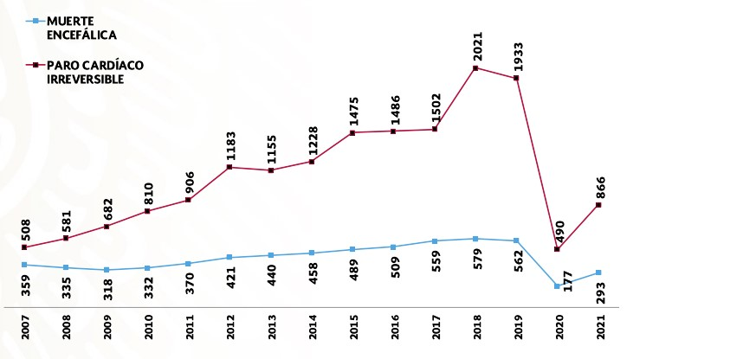

Como es de advertir, el trasplante de órganos disminuyó notablemente en el año
2020 con motivo de la pandemia provocada por el virus denominado SARS-CoV2 (COVID-19), lo que condujo al CENATRA a la emisión de las recomendaciones al Subsistema Nacional de Donación y Trasplantes en congruencia con las políticas y estrategias nacionales generales establecidas por la Secretaría de Salud ante la pandemia del virus COVID-19, concluyendo, en consenso con representantes de las instituciones de salud de México, la suspensión temporal de los programas de donación y trasplante de órganos y tejidos hasta nuevo aviso, exceptuando de esta medida la realización de trasplantes en casos de urgencia (hígado y corazón) y las asignaciones prioritarias (riñón y córnea).

Asimismo, en la 63ª Asamblea Mundial de la Salud, celebrada del 17 al 21 de mayo de 2010, en que se adoptó la resolución WHA63.22 en materia de Trasplante de Órganos y Tejidos Humanos, en que se aprobaron los Principios Rectores de la organización mundial de la salud sobre Trasplante de Células, Tejidos y Órganos Humanos y se instó a los estados miembros a reforzar las autoridades y/o las capacidades nacionales y multinacionales, y a prestarles apoyo para que aseguren la supervisión, organización y coordinación de las actividades de donación y trasplante, prestando atención especial a que se recurra lo máximo posible a las donaciones de personas fallecidas y se proteja la salud y el bienestar de los donantes vivos.

A manera de ensamble de los mandatos, premisas y disposiciones antes referidas, el CENATRA emitió en enero de 2019 los documentos denominados:

- Compendio. Guía del Coordinador Hospitalario de Donación de Órganos y Tejidos con fines de trasplante en México;
- Guía del Coordinador Hospitalario de Donación de Órganos y Tejidos con fines de trasplante en México, y
3. Anexos. Guía del Coordinador Hospitalario de Donación de Órganos y Tejidos con fines de trasplante en México.

Documentos que se encuentran apegados a las disposiciones de la Ley General, en específico, en su artículo 316 Bis, por el que se establece la figura del Coordinador Hospitalario de Donación de Órganos y Tejidos, que será el médico especialista o general, debidamente capacitado por la Secretaría de Salud que realiza las funciones de procuración de órganos a que se refiere la Ley General; por lo que en todos los establecimientos en donde se realice la extracción, análisis, conservación, preparación y suministro de órganos, tejidos y células, así como los trasplantes de órganos, tejidos y células, deberán contar con dicha figura, con la finalidad de que el referido profesional sea el responsable de la detección, evaluación y selección de los donantes potenciales³⁶ y el procedimiento sea llevado a cabo conforme a los requerimientos dispuestos por la legislación de la materia.

Una vez esbozadas las atribuciones de esta Fiscalía General, así como las atribuciones estatales en materia de salud, es oportuno referir las atribuciones que la Ley General impone a los Coordinadores Hospitalarios de la donación de órganos y tejidos para trasplantes, de notificar al Ministerio Público de manera inmediata la identificación de un donante fallecido, en los casos en que la pérdida de la vida del donante esté relacionada con la averiguación de un delito, o se desconozca su identidad o forma de localizar a sus parientes, se dará intervención al Ministerio Público y a la autoridad judicial, según corresponda. A efecto de que se pronuncie respecto de si la extracción de los órganos, tejidos y células del donador interfiere con su investigación.

Al respecto, cabe precisar, que el Agente del Ministerio Público no tiene potestad de dar “permiso” o alguna especie de autorización alguna para que se realice una donación cadavérica, más bien, es un servidor público que tiene la función de actuar en pro de ayudar a concretar la noble acción de la donación de órganos, sin descuidar su labor de investigar hechos constitutivos de delitos, por lo que la autorización que en su caso emita, será en el sentido de que la extracción de órganos, no afectará o dificultará la investigación que al efecto se encuentre desarrollando.

Proceso en que toma especial relevancia el referido compendio así como la guía del Coordinador Hospitalario de Donación de Órganos y Tejidos con fines de Trasplante, en los que se estableció el procedimiento que se debe de llevar a cabo por parte del Coordinador Hospitalario cuando deba tener intervención el Ministerio Público, a efecto de homologar a nivel nacional los procedimientos para la donación de órganos y tejidos, conforme a la normativa vigente.

No obstante, la existencia de la guía del Coordinador Hospitalario de Donación de Órganos y Tejidos con fines de Trasplante, a efecto de dar debido cumplimiento a las obligaciones en materia de derecho a la salud conferidos a esta Fiscalía General, resulta de interés para el que suscribe emitir el presente instrumento, a fin de delinear con claridad el proceso que los Agentes del Ministerio Público y demás personal de la Fiscalía General deben seguir.

No se omite referir que en el marco normativo de esta Fiscalía General, se cuenta con el instrumento denominado “Manual del Ministerio Público aplicable en el proceso de donación de órganos, tejidos y células de cadáveres, con fines terapéuticos”, publicado en el Periódico Oficial “Tierra y Libertad”, número 4586, el 16 de enero de 2008, el cual tiene como objetivo, indicar el procedimiento que debe de seguir el Ministerio Público ante la presencia de una donación de órganos, por muerte encefálica o paro cardiaco, que estén relacionadas con hechos violentos y que tengan una carpeta de investigación abierta.

No obstante, posterior a su emisión han tenido lugar numerosas reformas constitucionales y legislativas a nivel federal y local, así como la emisión diversa normativa por parte de los referidos órdenes de gobierno, incluso la evolución de esta representación social a un organismo constitucional autónomo, lo que obliga a la emisión de una nueva normativa que sirva de guía a los Agentes del Ministerio Público y demás personal de la Fiscalía General que deba tener intervención en el proceso de donación y trasplante de órganos y tejidos en los términos aquí expuestos.

De este modo, si bien la Ley Orgánica facultó al suscrito titular de la Fiscalía General para emitir un instrumento que constituya un lineamiento o guía para atender de forma pronta y expedita las solicitudes de intervención para la disposición de órganos y tejidos de seres humanos con fines de trasplante, cuando con motivo de una investigación se encuentren a su disposición y se reúnan los requisitos establecidos en la legislación de la materia, impuso expresamente a los Agentes del Ministerio Público la obligación de proveer lo necesario para que se desahoguen prioritariamente las intervenciones periciales en las investigaciones relacionadas con procedimientos de disposición de órganos o tejidos de cadáveres con fines de trasplantes y autorizar su disposición, de forma pronta y expedita, cuando se reúnan los requisitos establecidos en la legislación de la materia.

Similar enunciado de carácter legislativo se ocupa de los servidores públicos de esta Fiscalía General al imponérseles desahogar prioritariamente las intervenciones periciales en las investigaciones relacionadas con procedimientos de disposición de órganos o tejidos de cadáveres con fines de trasplantes y autorizar su disposición, de forma pronta y expedita, cuando se reúnan los requisitos establecidos en la legislación de la materia.

Al ser los presentes lineamientos una guía de actuación para los Agentes del
Ministerio Público y demás personal de la Fiscalía General, se establece que la
Coordinación General de Servicios Periciales, las Fiscalías Regionales y las Fiscalías Especializadas que correspondan, designarán por escrito a las personas servidoras públicas que fungirán como enlaces, a efecto de atender oportunamente los casos sometidos a la consideración del Ministerio Público, relativos a la procuración de órganos y tejidos humanos.

Dichos servidores públicos conformarán entre sí un grupo de trabajo para atender de manera coordinada las gestiones relativas a la procuración de órganos y tejidos al interior de la Fiscalía General y ante los Coordinadores hospitalarios de donación de órganos y tejidos para trasplantes a efecto de conducir las gestiones con prontitud y sincronía. Para lo cual podrán incluso hacer uso intensivo de medios de comunicación digitales.

Por otra parte, con la finalidad de que los Agentes del Ministerio Público adscritos a una unidad médica, tengan la capacitación y el conocimiento en relación al tema en ciernes, es que se da intervención al Instituto de Procuración de Justicia, Escuela de Investigación de la Fiscalía General, para que en el ámbito de sus atribuciones, capacite en dicha materia al personal de este organismo constitucional autónomo.

Finalmente, no se omite señalar que la emisión del presente Acuerdo se encuentra apegado a la legalidad, las disposiciones reglamentarias y administrativas vigentes. De igual manera se constató a través del área competente respecto de la suficiencia presupuestal para su implementación, de conformidad con el artículo 134 de la Constitución Política de los Estados Unidos Mexicanos. Además, en la construcción del presente instrumento, se observaron las disposiciones y políticas en materia de mejora regulatoria a fin de que este organismo constitucional al emitir regulaciones se apegue a las mismas.

Por lo expuesto y fundado; tengo a bien expedir el siguiente:

ACUERDO 08/2022, POR EL QUE SE EMITEN LOS LINEAMIENTOS DE ACTUACIÓN DE LOS SERVIDORES PÚBLICOS DE LA FISCALÍA GENERAL
DEL ESTADO DE MORELOS, QUE INTERVIENEN EN LOS PROCESOS DE
PROCURACIÓN Y DONACIÓN DE ÓRGANOS Y TEJIDOS

CAPÍTULO I
DE LAS DISPOSICIONES GENERALES

Artículo 1. El presente Acuerdo es orden público, interés social y observancia obligatoria para el personal de la Fiscalía General del Estado de Morelos, así como para las personas y servidores públicos de otras instituciones a las que les resulte aplicable.

Tiene por objeto establecer los Lineamientos para guiar la actuación de los Agentes del Ministerio Público, así como del personal de servicios periciales de la Fiscalía General del Estado de Morelos, en aquellos casos en que deban intervenir en el proceso de procuración y donación de órganos y tejidos, cuando la pérdida de la vida del donante esté relacionada con la investigación de hechos probablemente constitutivos de delitos, o se desconozca su identidad o forma de localizar a sus parientes, de conformidad con el artículo 328 de la Ley General de Salud.

Artículo 2. Para efectos de los presentes Lineamientos se entenderá por:

- Consentimiento expreso, es aquél realizado por el donador que puede constar por escrito, y ser amplio cuando se refiere a la disposición total de cuerpo, o limitado cuando sólo se otorgue respecto de determinados componentes, de conformidad con lo dispuesto por el artículo 322 de la Ley General;
- Consentimiento tácito, es aquél que ocurre cuando no se ha manifestado negativa a que su cuerpo o componentes sean utilizados para trasplantes, siempre y cuando se obtenga también el consentimiento de las personas a que se refiere el artículo 324 de la Ley General, en la misma prelación ahí señalada; III. Coordinación General, a la Coordinación General de Servicios Periciales; IV. Coordinador Hospitalario, a la persona profesionista médico especialista o general, debidamente capacitado por la Secretaría de Salud del Poder Ejecutivo Federal que realiza las funciones de procuración de órganos a que se refiere la Ley General;
V. Donación, al consentimiento tácito o expreso de una persona para que, en vida o después de su muerte, su cuerpo o cualquiera de sus componentes se utilicen para trasplantes, de conformidad con el artículo 321 de la Ley General; VI. Donador, a la persona que tácita o expresamente consiente la disposición en vida o para después de su muerte, de su cuerpo, o de sus órganos y tejidos, conforme lo dispuesto por la Ley General;
- Fiscal General, a la persona titular de la Fiscalía General del Estado de
Morelos;
- Fiscalía General, a la Fiscalía General del Estado de Morelos;
- Formato de acta de intervención, al formato de acta de intervención para la Disposición de Órganos y Tejidos de cadáveres a los que se ordena necropsia, que forma parte de la Guía del Coordinador Hospitalario, como anexo 1 del presente Acuerdo;
- Formato de certificación de pérdida de la vida, al formato de certificación de pérdida de la vida para la disposición de órganos y tejidos con fines de trasplantes, que forma parte de la Guía del Coordinador Hospitalario, como anexo 2 del presente Acuerdo;
- Formato de consentimiento, al formato de consentimiento para disposición de órganos y tejidos de cadáveres con fines de trasplante, que forma parte de la Guía del Coordinador Hospitalario, como anexo 3 del presente Acuerdo; XII. Guía del Coordinador Hospitalario, a la Guía del Coordinador Hospitalario de Donación de Órganos y Tejidos con fines de trasplantes en México, emitida por el Centro Nacional de Trasplantes, que puede ser consultado en el siguiente link:
https://www.gob.mx/cenatra/acciones-y-programas/guia-del-coordinador; XIII. Instituto, al Instituto de Procuración de Justicia del Estado de Morelos,
Escuela de Investigación de la Fiscalía General;
- Ley General, a la Ley General de Salud;
- Lineamientos, a los presentes Lineamientos;
- Médico legista, al profesional médico que tiene la información y el conocimiento médico biológico para dar respuesta a problemas planteados por el derecho en relación a un individuo relacionado con un caso médico legal; XVII. Ministerio Público, al Agente del Ministerio Público adscrito a la Fiscalía General;
- Muerte encefálica, a la pérdida de la vida irreversible, por causa conocida, de las funciones de todas las estructuras neurológicas, tanto de hemisferios cerebrales como de tronco encefálico;

- Oficio de no inconveniencia o inconveniencia, al oficio emitido por el Ministerio Público mediante el cual emite su pronunciamiento respecto de si la extracción de órganos y tejidos del donador, interfiere o no con su investigación, como anexo 4 del presente Acuerdo;
- Paro cardíaco irreversible, a aquél que ocurre por virtud de un paro cardiorrespiratorio, el cual consiste en el cese de la actividad mecánica cardíaca;
- Solicitud de intervención ministerial, a la solicitud que realice el Coordinador Hospitalario al Ministerio Público previo a la extracción de órganos y tejidos humanos, cuando la pérdida de la vida del donante esté relacionada con la investigación de hechos probables constitutivos de delitos; y,
- Unidad Médica, al establecimiento médico que cuenta con las autorizaciones correspondientes para realizar actos de procuración y trasplantes de órganos y tejidos.

Artículo 3. Los servidores públicos que intervengan en la atención de una solicitud ministerial se regirán por los principios de certeza, urgencia, legalidad, objetividad, imparcialidad, eficiencia, eficacia, ética, profesionalismo, obediencia, honradez, disciplina, lealtad, transparencia y respeto a los derechos humanos; así como aquellos señalados por el Código de Ética de la Fiscalía General del Estado de Morelos.

Artículo 4. En caso de duda de los presentes Lineamientos, será facultad de la persona titular de la Coordinación General, interpretar para efectos administrativos los presentes Lineamientos, sin perjuicio de la facultad originaria de interpretación y solución de conflictos competenciales a cargo del Fiscal General.

CAPÍTULO II
DE LA COORDINACIÓN ENTRE AUTORIDADES

Artículo 5. Cuando se presente un caso de solicitud de intervención ministerial, a efecto de que el Ministerio Público emita su pronunciamiento respecto de si la extracción de órganos y tejidos del donador, interfiere o no con su investigación; todos los servidores públicos de la Fiscalía General que deban intervenir en el procedimiento correspondiente deberán actuar con la debida diligencia y oportunidad que amerita el caso.

Artículo 6. Para efecto de lograr una correcta coordinación entre los servidores públicos de la Fiscalía General, para la atención de una solicitud de intervención ministerial, la persona titular de la Coordinación General y las personas titulares de las Fiscalías Regionales y Especializadas que correspondan, designarán por escrito dirigido a la persona titular de la Secretaría Ejecutiva, personas servidoras públicas que fungirán como enlaces, a efecto de atender oportunamente los casos sometidos a la consideración del Ministerio Público.

Los enlaces conformarán un grupo de trabajo quienes podrán hacer uso intensivo de las tecnologías de la información, a efecto de coordinarse en el ámbito de sus competencias, para la atención de una solicitud de intervención ministerial.

El grupo de trabajo será coordinado por el enlace designado por la Coordinación General, este último que podrá, a su vez, ser el vínculo institucional con los Coordinadores Hospitalarios.

El grupo de trabajo tendrá como principal función coordinar las actuaciones y a las personas servidoras públicas que deban intervenir por parte de la Coordinación General o las Fiscalías Regionales y Especializadas, según corresponda, para la atención oportuna de una solicitud de intervención ministerial, informando a su superior jerárquico lo conducente.

Artículo 7. En el seno del grupo de trabajo podrán generarse o actualizarse los formatos correspondientes para homologar la actuación para el trámite de extracción y donación de órganos y tejidos por parte del Ministerio Público.

CAPÍTULO III
DEL PROCEDIMIENTO

Artículo 8. De conformidad con lo previsto por los artículos 65 y 66 del Reglamento de la Ley General de Salud en Materia de Trasplantes, en caso de donaciones de órganos y tejidos de personas que han perdido la vida, la intervención del Ministerio Público será necesaria en los siguientes supuestos:

- La pérdida de la vida se encuentre relacionada con la investigación de un delito, a efecto de que se pronuncie respecto de si la extracción de órganos, tejidos y células del donador interfiere con su investigación; y,
- Se desconozca la identidad del donante o no se pueda localizar a sus parientes, a efecto de que manifieste si los hechos que ocasionaron la pérdida de la vida pueden constituir un delito y en caso afirmativo se estará a lo previsto en la fracción anterior.

En caso de que los hechos delictivos que se investigan también sean del conocimiento de la autoridad judicial, será necesaria la intervención de esta última.

Artículo 9. El Ministerio Público que conoce de la investigación del delito de que se trate, o bien, el Ministerio Público en turno, atenderá la solicitud de intervención ministerial presentada por el Coordinador Hospitalario de forma expedita. Para tal efecto, este último deberá comparecer personalmente con el Ministerio Público, acompañado de lo siguiente:

- Copia de la Licencia Sanitaria de la Unidad Médica donde se encuentra el donante;
- Nombramiento como Coordinador Hospitalario;
- Identificación oficial vigente con fotografía del Coordinador Hospitalario;
- Cédula Profesional del Coordinador Hospitalario;
- Formato de Acta de Intervención;
- Formato de consentimiento;
- Formato de certificación de pérdida de la vida, en caso de muerte encefálica, o resumen médico por defunción, en caso de muerte por paro cardíaco irreversible, ambos con firma y cédula profesional del médico que certifica, y
- Expediente del caso de donación, integrado conforme la Guía del Coordinador Hospitalario.

El Ministerio Público recibirá la declaración de los familiares que como disponentes secundarios suscribieron el formato de consentimiento, quienes acreditarán el parentesco con el donador, con lo siguiente:

- Acta de nacimiento del familiar;
- Acta de nacimiento del donador; y,
- Identificación oficial con fotografía del familiar.

La comparecencia del Coordinador Hospitalario, así como la declaración de los familiares ante el Ministerio Público deberá ser recibida de inmediato y con indicación de urgencia, por lo que no deberá ser objeto de dilación.

En caso de ser necesario, el Ministerio Público podrá trasladarse a la Unidad Médica correspondiente para tomar las comparecencias del Coordinador Hospitalario y de los familiares que como disponentes secundarios emitieron el consentimiento a que refiere la Ley General.

En casos urgentes el Ministerio Público que conozca de la investigación del delito de que se trate, podrá auxiliarse de diverso Ministerio Público que se encuentre en la zona en que se llevará a cabo la donación de órganos y tejidos, a efecto de procurar la atención inmediata del asunto, así como preservar la investigación del delito correspondiente. Para efecto de lo anterior podrán emplearse medios oficiales de comunicación a efecto de dejar constancia de lo actuado.

Artículo 10. De manera simultánea el Ministerio Público dará intervención al Médico Legista correspondiente, para que en su auxilio, practique los estudios periciales correspondientes, y emita el dictamen médico que acredite la pérdida de la vida, determinando si la extracción de órganos y tejidos del donante interfiere con la investigación de la causa de la muerte del donador.

De conformidad con el artículo 343 de la Ley General la pérdida de la vida ocurre cuando se presentan la muerte encefálica o el paro cardíaco irreversible; para tal efecto el Médico Legista deberá tomar las previsiones necesarias que sustenten sus dictámenes.

Artículo 11. Conforme lo previsto por el artículo 332 de la Ley General, el Ministerio Público correspondiente, deberá verificar que tratándose de niñas, niños y adolescentes donantes, se cuente con el consentimiento expreso de sus representantes legales; y que el donante no se trate de persona incapaz o sujeta a interdicción, en este último caso, no podrá disponerse de sus órganos o tejidos.

Artículo 12. Satisfechos los requisitos, el Ministerio Público, con base en el dictamen que al efecto emita el Médico Legista, emitirá el oficio de no inconveniencia o inconveniencia, estableciendo las razones de su determinación.

Artículo 13. Se podrán emplear medios electrónicos para facilitar el procedimiento descrito en los presentes Lineamientos, que permitan la videoconferencia en tiempo real u otras formas de comunicación que se produzcan con nuevas tecnologías, siempre y cuando se garantice previamente la identidad de los sujetos que intervengan en dicho acto, conforme lo previsto por el artículo 51 del Código Nacional de Procedimientos Penales.

En todo caso, el Ministerio Público deberá tomar las previsiones conducentes para documentar dichas comunicaciones, debiendo integrar en su carpeta de investigación los documentos que sustenten sus actuaciones.

CAPÍTULO IV
DE LA NECROPSIA

Artículo 14. Una vez concluida la extracción de órganos y tejidos el Coordinador Hospitalario comparecerá al Ministerio Público nuevamente para notificar la conclusión de la extracción de órganos y tejidos, y entregará copia del resto de los documentos que integran el expediente del caso de donación, como lo son las notas postquirúrgicas, las hojas de resguardo de órganos y tejidos procurados, así como el reporte de donación de órganos y tejidos, para su incorporación en la Carpeta de Investigación.

En dicha comparecencia el Ministerio Público recabará la relatoría del Coordinador Hospitalario respecto de la procuración de los órganos y tejidos extraídos.

Artículo 15. La necropsia se realizará de conformidad con lo previsto por el Código Nacional de Procedimiento Penales y demás normativa aplicable, cuando así resulte procedente una vez concluida la extracción de órganos y tejidos.

Para efecto de lo anterior, el Ministerio Público dará intervención al personal de la Coordinación General, para que realice el levantamiento del cadáver y su traslado a las instalaciones de dicha unidad administrativa o a las de sus Direcciones Regionales. Con la solicitud de intervención correspondiente, el Ministerio Público deberá remitir copia simple de los documentos previstos en las fracciones VII y VIII del artículo 9 de este Acuerdo.

El Ministerio Público decidirá sobre el destino final del cadáver de conformidad con la normativa aplicable.

Artículo 16. Si durante la necropsia el Médico Legista advierte la extracción de órganos diversos a los autorizados por los familiares, informará inmediatamente al Ministerio Público para que proceda conforme la normativa aplicable.

CAPÍTULO V
DE LA CAPACITACIÓN

Artículo 17. El Instituto, por sí o a través de instituciones u organismos públicos o privados conforme los convenios que al efecto se celebren, podrá impartir cursos, talleres y demás eventos académicos al personal de la Fiscalía General para la atención oportuna de una solicitud ministerial, conforme la normativa aplicable.

Artículo 18. La capacitación referida en el artículo anterior, tendrá como base el respeto a los derechos humanos, eficiencia y alto sentido de urgencia, para lograr la procuración de órganos y tejidos; asimismo se apegará a la Constitución Política de los Estados Unidos Mexicanos, los instrumentos internacionales suscritos por el Estado mexicano, la legislación nacional, general, estatal, así como a los protocolos y normas oficiales mexicanas aplicables en la materia.

Artículo 19. El Instituto, la Coordinación General de Administración y demás unidades administrativas de la Fiscalía General, realizarán las acciones necesarias a efecto de garantizar que, en todos los turnos laborales exista personal capacitado para la atención oportuna de una solicitud de intervención ministerial.

CAPÍTULO VI
DE LAS RESPONSABILIDADES

Artículo 20. Los servidores públicos de la Fiscalía General deberán observar en todo momento las disposiciones de la Ley General, el Reglamento de la Ley General de Salud en Materia de Trasplantes, la Ley General de Salud del Estado de Morelos, la Guía del Coordinador Hospitalario, los presentes Lineamientos y demás normativa aplicable, su inobservancia será sancionada en términos de lo dispuesto por la Ley General de Responsabilidades Administrativas, la Ley de Responsabilidades Administrativas para el Estado de Morelos y demás disposiciones jurídicas aplicables en la materia; con independencia de aquellas otras responsabilidades de diversa naturaleza a las que haya lugar, para tal efecto se le dará vista de la infracción cometida a la Visitaduría General y de Asuntos Internos o al Órgano Interno de Control, ambos de la Fiscalía General, según corresponda.

Sin perjuicio de lo anterior, en caso de que los particulares o servidores públicos de otras instituciones públicas sean quienes infrinjan los presentes Lineamientos, se deberán iniciar los procedimientos correspondientes ante las autoridades a que haya lugar, según la naturaleza de la infracción o la conducta que se actualice.

DISPOSICIONES TRANSITORIAS

PRIMERA. Publíquese el presente Acuerdo en el Periódico Oficial “Tierra y Libertad”, órgano de difusión del Gobierno del estado de Morelos; para lo cual se instruye a la Dirección General de Normativa y Consultoría de la Coordinación General Jurídica, realice las gestiones necesarias, de conformidad con lo dispuesto por el artículo 81 quinquies, fracción X, del Reglamento de la Ley Orgánica de la Fiscalía General del Estado de Morelos.

SEGUNDA. El presente Acuerdo entrará en vigor a partir del día siguiente de su publicación, en el Periódico Oficial “Tierra y Libertad”, órgano de difusión del Gobierno del estado de Morelos.

TERCERA. Con independencia de la Disposición Primera Transitoria, publíquese el presente Acuerdo en la página oficial de internet de la Fiscalía General del Estado de Morelos.

CUARTA. Con el fin de coadyuvar con las atribuciones de los Agentes del Ministerio Público de la Fiscalía General, publíquese en la página oficial de la Fiscalía General los siguientes documentos: la “Guía del Coordinador Hospitalario de Donación de Órganos y Tejidos con Fines de Trasplante en México”, sus Anexos, así como su compendio que se encuentran alojados en el siguiente link: https://www.gob.mx/cenatra/acciones-y-programas/guia-del-coordinador; o bien, los documentos que, en su caso, los sustituyan.

QUINTA. Se instruye al Instituto de Procuración de Justicia del Estado de Morelos, Escuela de Investigación de la Fiscalía General del Estado de Morelos, para que, en el ámbito de su competencia, lleve a cabo las acciones necesarias para la implementación del presente Acuerdo en apego de la normativa aplicable.

SEXTA. De conformidad con lo previsto por su artículo 6 del presente Acuerdo, dentro de un plazo de 30 días hábiles posteriores a la entrada en vigor del presente instrumento, las personas titulares de la Coordinación General de Servicios Periciales, las Fiscalías Regionales y las Fiscalías Especializadas que correspondan, designarán una persona servidora pública como enlace para la atención de los asuntos derivados del presente Acuerdo.

Efectuado lo anterior, la Secretaría Ejecutiva, informará dicha designación al Consejo Estatal de Trasplantes de Morelos, para el conocimiento de las autoridades que lo conforman.

SÉPTIMA. La Secretaría Ejecutiva de la Fiscalía General del Estado de Morelos promoverá la difusión del presente Acuerdo entre las unidades administrativas de este organismo constitucional autónomo, de conformidad con el artículo 56, fracción XI, del Reglamento de la Ley Orgánica de la Fiscalía General del Estado de Morelos.

Asimismo, se instruye a la Secretaría Ejecutiva para que una vez que se encuentre publicado el presente Acuerdo, comunique dicha circunstancia de manera oficial a la Secretaría de Salud, en su carácter de Presidente del Consejo Estatal de Trasplantes para los efectos legales a que haya lugar.

OCTAVA. Se abroga el “Manual del Ministerio Público aplicable en el proceso de donación de órganos y tejidos de cadáveres, con fines terapéuticos”, publicado el 16 de enero de 2018, en el Periódico Oficial “Tierra y Libertad”, número 4586; y se derogan todas las disposiciones jurídicas o administrativas de igual o menor rango jerárquico que se opongan al presente Acuerdo.

Dado en las instalaciones que ocupa la Fiscalía General del Estado de Morelos, en Temixco, Morelos, a los 07 días del mes de noviembre de 2022.

EL FISCAL GENERAL DEL ESTADO DE MORELOS URIEL CARMONA GÁNDARA RÚBRICA.

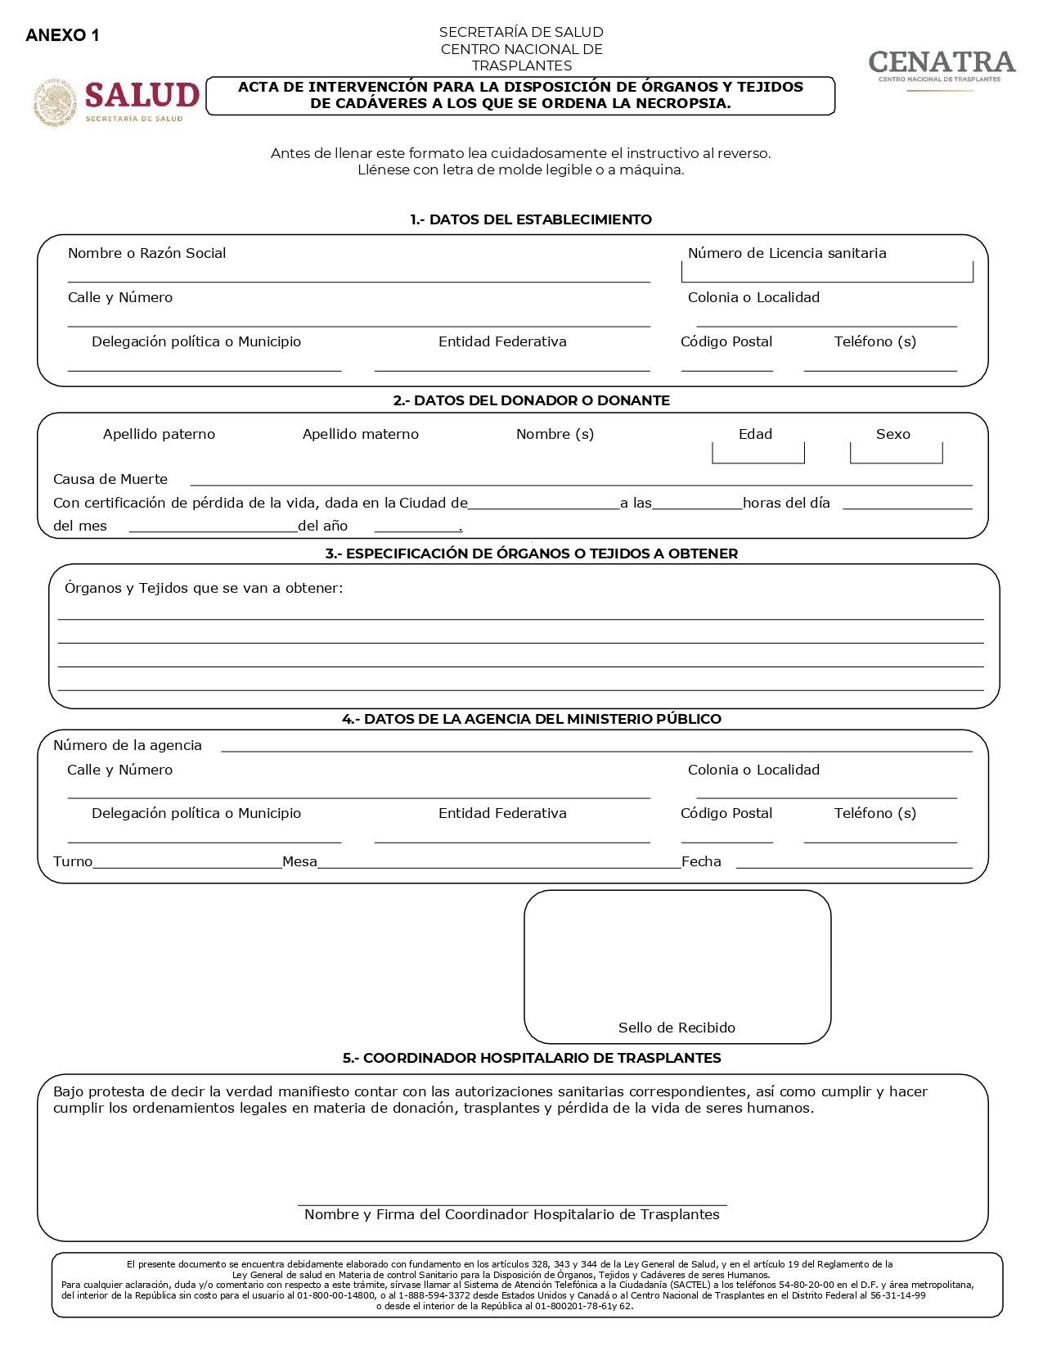

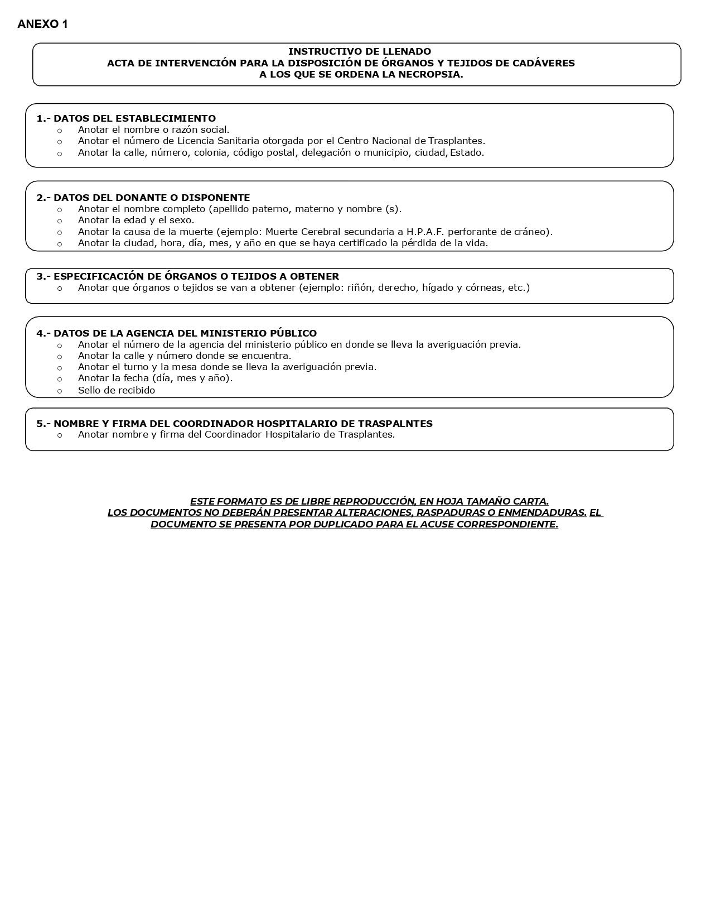

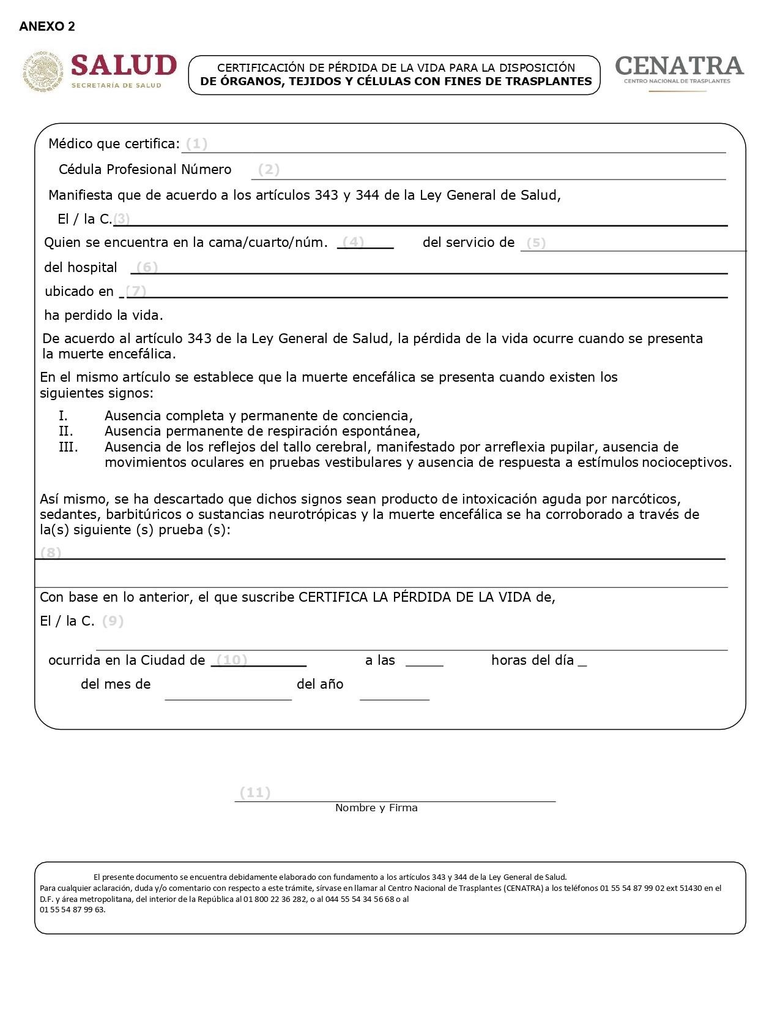

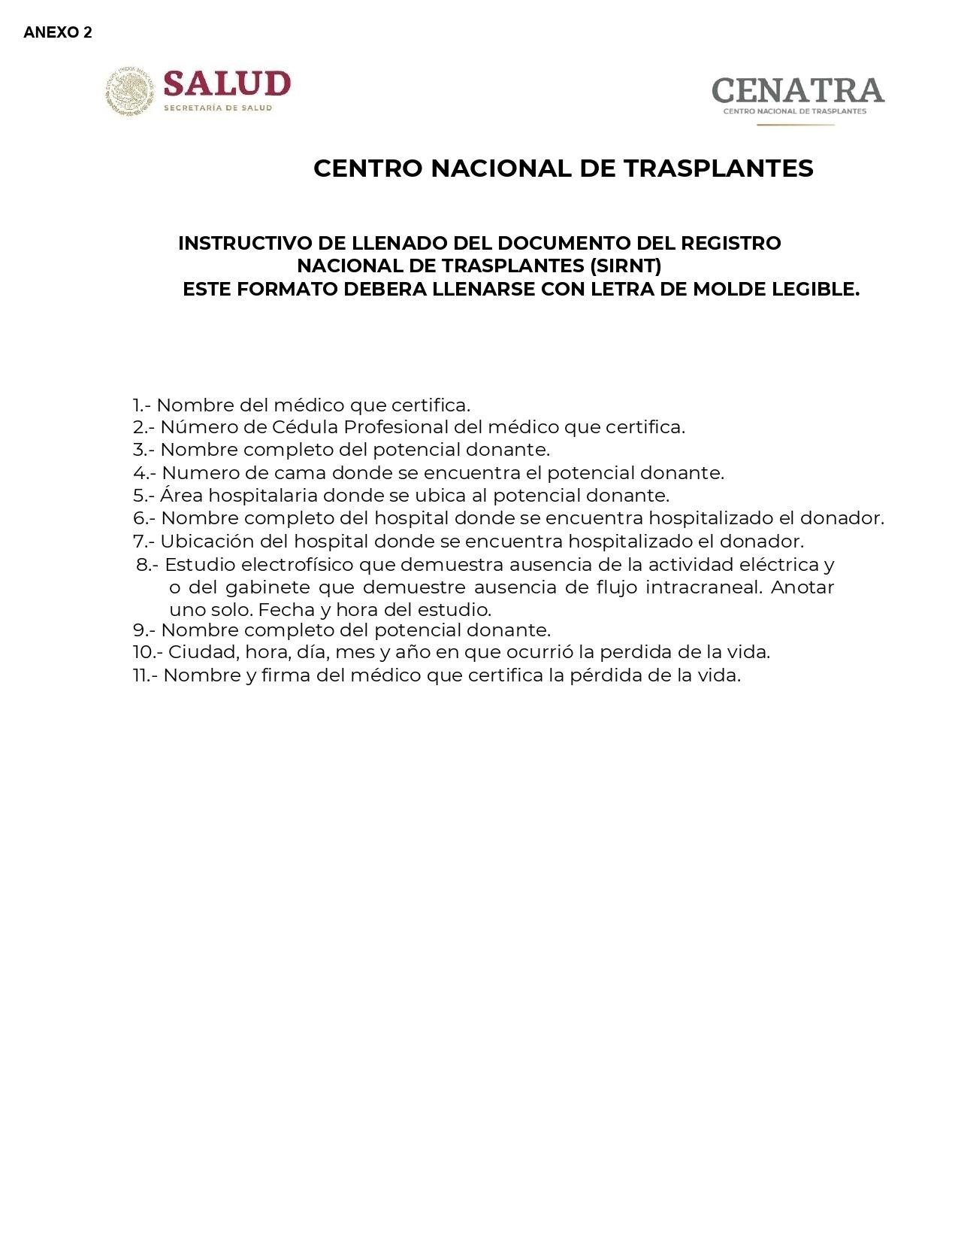

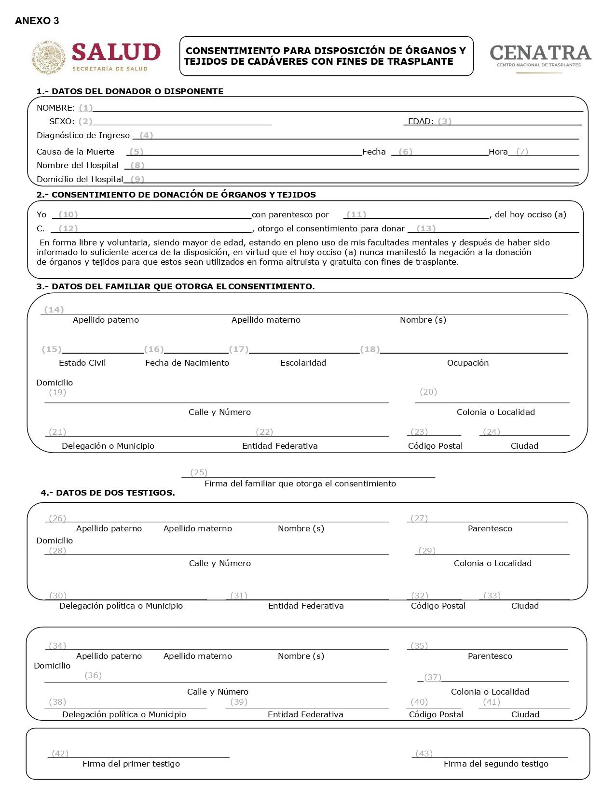

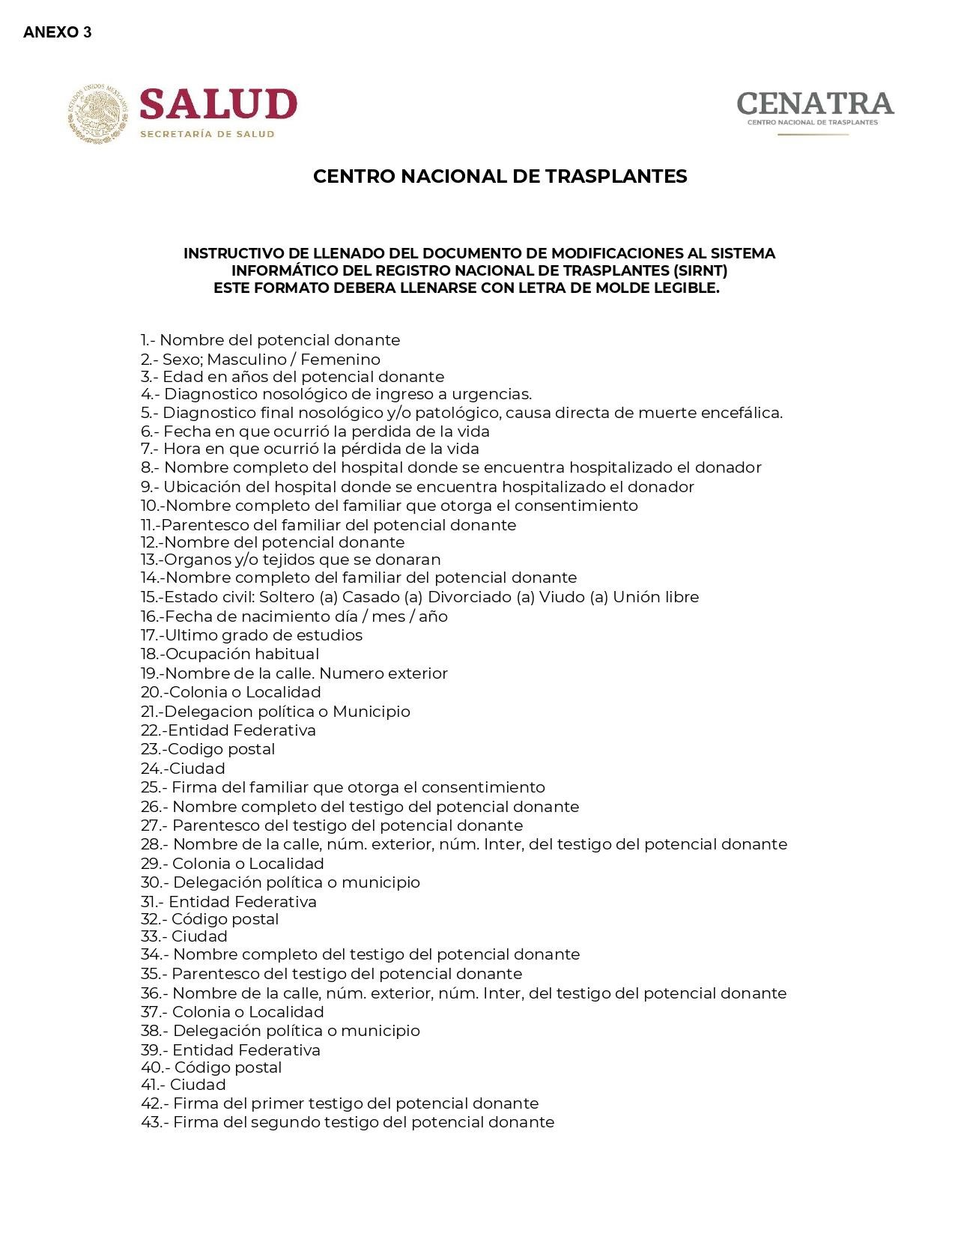

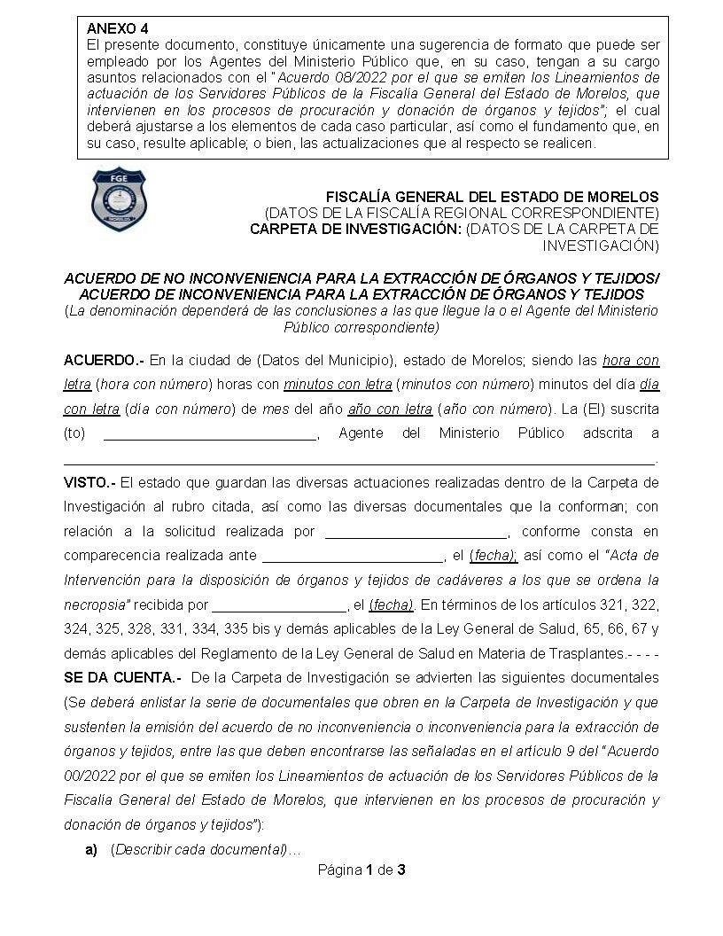

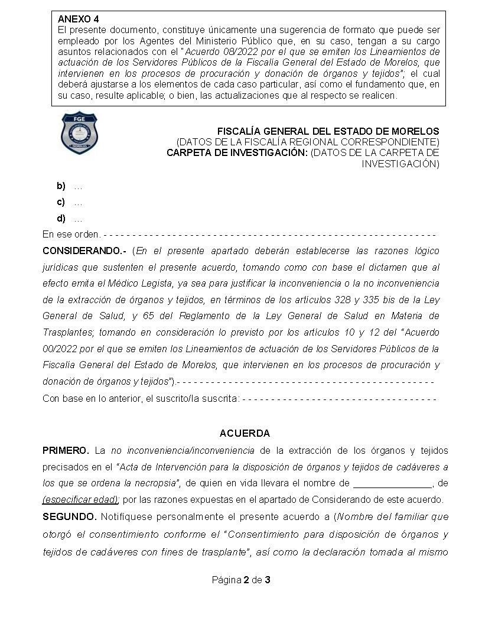

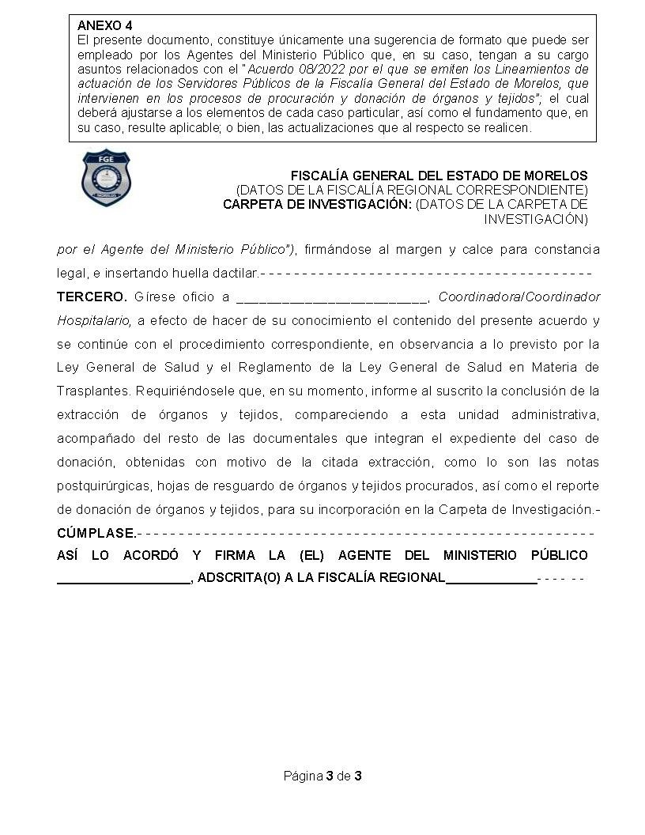

Reformados por virtud del “Decreto número Dos Mil Quinientos Ochenta y Nueve, por el que se reforman diversas disposiciones de la Constitución Política del Estado Libre y Soberano de Morelos, de la Ley Orgánica del Tribunal de Justicia Administrativa y de la Ley Orgánica de la Fiscalía General del Estado de Morelos” por el publicado en el Periódico Oficial “Tierra y Libertad”, número 5578, de 15 de febrero de 2018.
REGLAMENTO INTERIOR DEL TRIBUNAL FEDERAL DE JUSTICIA FISCAL Y ADMINISTRATIVA PUBLICADO EN EL DIARIO OFICIAL DE LA FEDERACIÓN EL DIECINUEVE DE DICIEMBRE DE DOS MIL TRES. SU EXPEDICIÓN NO VIOLA LA FACULTAD REGLAMENTARIA PREVISTA POR EL ARTÍCULO 89, FRACCIÓN I, CONSTITUCIONAL. Registro digital: 179479, Instancia: Tribunales Colegiados de Circuito, Novena Época, Materias(s): Administrativa, Tesis: VI.1o.A.162 A, Fuente: Semanario Judicial de la Federación y su Gaceta. Tomo XXI, Enero de 2005, página 184, Tipo: Aislada.
Ídem.
Cfr., COMPETENCIA DE LAS AUTORIDADES ADMINISTRATIVAS. PUEDE CREARSE MEDIANTE EL EJERCICIO DE LA FACULTAD REGLAMENTARIA QUE ESTABLECE EL ARTÍCULO 89, FRACCIÓN I, DE LA CONSTITUCIÓN FEDERAL. Registro digital: 185431, Instancia: Tribunales Colegiados de Circuito, Novena Época, Materias(s): Administrativa, Tesis: XVII.3o.13 A, Fuente: Semanario Judicial de la Federación y su Gaceta. Tomo XVI, Diciembre de 2002, página 756, Tipo: Aislada.
Vélez Vélez, E. Donación de órganos, una perspectiva antropológica, Rev Soc Esp Enferm Nefrol 2007, pág. 180, fecha de consulta: 23 de febrero de 2022, disponible en: https://www.revistaseden.org/files/1729_donaci%C3%B3n.pdf
Historia de los trasplantes, Oficina Coordinación Trasplantes, Complexo Hospitalario Universidad A Coruña, fecha de consulta 24 de febrero de 2022, disponible en: https://trasplantes.net/index.php/men-sobre-los-trasplantes/historia-de-lostrasplantes
Suprema Corte de Justicia la Nación, Donación de Órganos, Inconstitucionalidad del artículo 133, fracción VI de la Ley General de Salud, México, 2004, serie de Decisiones Relevantes de la Suprema Corte de Justicia de la Nación, número 1, p. 52
Ibidem, p. 16.
Artículo 1o de la Ley General de Salud.
Adicionado a través del Decreto por el que se reforman y adicionan diversas disposiciones de la Ley General de Salud, en materia de Seguridad Sanguínea, publicado en el Diario Oficial de la Federación el 20 de abril de 2015.
Adicionado a través del Decreto por el que se reforma la Ley General de Salud, publicado en el Diario Oficial de la Federación el 26 de mayo de 2000.
Idem.
Artículo 338 de la Ley General de Salud.
Artículo 331 de la Ley General de Salud.
Artículo 334 de la Ley General de Salud.
Op cit. Pérez Daza, Abraham, p. 1742.
A través del Acuerdo por el que se crea el Consejo Nacional de Trasplantes, como una comisión intersecretarial de la administración pública federal, que tendrá por objeto promover, apoyar y coordinar las acciones en materia de trasplantes que realizan las instituciones de salud de los sectores público, social y privado, publicado en el Diario Oficial de la Federación, de 19 de enero de 1999.
Artículo 1o del Acuerdo por el que se crea el Consejo Nacional de Trasplantes, como una comisión intersecretarial de la administración pública federal, que tendrá por objeto promover, apoyar y coordinar las acciones en materia de trasplantes que realizan las instituciones de salud de los sectores público, social y privado.
Artículo 338 de la Ley General de Salud.
Artículo 198 de la Ley de Salud del Estado de Morelos.
Artículo 1 del Reglamento Interior del Consejo Estatal de Trasplantes de Morelos.
Artículo 202 de la Ley de Salud del Estado de Morelos.
Centro Nacional de Trasplantes, Reporte Anual 2021, Receptores, Donación y Trasplantes en México, consultado el 05 de abril de 2022. Disponible en: https://www.gob.mx/cms/uploads/attachment/file/692109/Anual2021.pdf
Artículo 343 de la Ley General de Salud.
Centro Nacional de Trasplantes, cit. 70.
Secretaría de Salud, Centro Nacional de Trasplantes, Plan de reactivación de los programas de donación y trasplantes ante la epidemia del virus SARS-CoV2 (COVID-19) en México, actualización: 28 de agosto de 2021, p. 15. Fecha de consulta 05 de abril de 2022. Disponible en: https://www.gob.mx/cms/uploads/attachment/file/671932/21-0826_PLAN_de_reactivacion_de_los_programas_de_donaci_n_y_trasplantes.pdf
Trasplante de órganos y tejidos humanos, 63ª Asamblea Mundial de la Salud, 21 de mayo de 2010, fecha de consulta: 24 de febrero de 2022, disponible en: https://apps.who.int/gb/ebwha/pdf_files/WHA63/A63_R22-sp.pdf
BIS de la Ley General de Salud.
Artículos 328 y 335 BIS de la Ley General de Salud.
Artículo 65 del Reglamento de la Ley General de Salud en Materia de Trasplantes.
Compendio, Guía del Coordinador Hospitalario de Donación de Órganos y Tejidos con fines de Trasplante en México, enero 2019, pág. 48, disponible en: http://www.cenatra.salud.gob.mx/transparencia/Compendio_Guxa_del_Coordinador_H..pdf
Artículo 22, fracción XXXII, de la Ley Orgánica de la Fiscalía General del Estado de Morelos.
Artículo 12, fracción XVIII, de la Ley Orgánica de la Fiscalía General del Estado de Morelos.
Artículo 93, fracción XIX, de la Ley Orgánica de la Fiscalía General del Estado de Morelos.

